CONSILIUL SUPREM PENTRU  ȘTIINŢĂ ȘI DEZVOLTARE TEHNOLOGICĂ AL ACADEMIEI  DE ȘTIINȚE A MOLDOVEI | 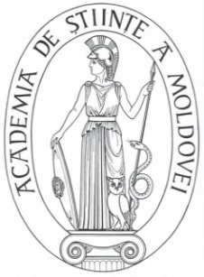 | SUPREME COUNCIL ON SCIENCE  AND TECHNOLOGICAL  DEVELOPMENT OF THE ACADEMY  OF SCIENCES OF MOLDOVA

HOTĂRÎRE

” 28 ” martie 2016 Nr. 83
mun. Chișinău

Despre aprobarea Regulamentului cu privire la stabilirea
premiilor și ajutoarelor materiale pentru angajații Instituției
Publice Biblioteca Științifică Centrală „Andrei Lupan”
(Institut) a AȘM

În temeiul Legii salarizării “Cu privire la sistemul de salarizare în sectorul bugetar” nr. 355-XVI din 23.12.2005, Hotărîrii Guvernului Republicii Moldova nr. 381 din 13.04.2006 “Cu privire la condițiile de salarizare a personalului din unitățile bugetare în baza rețelei tarifare unice”, Hotărîrii Guvernului Republicii Moldova nr. 47 din 12.01.2007 “Cu privire la salarizarea angajaților organizațiilor de drept public din sfera științei și inovării finanțate de la bugetul de stat”, cu modificările ulterioare la aceste acte legislative și normative, Consiliul Suprem pentru Ştiinţă şi Dezvoltare Tehnologică al AȘM HOTĂRĂȘTE:
- Se aprobă Regulamentul cu privire la stabilirea premiilor și ajutoarelor materiale pentru angajații Bibliotecii Științifice Centrale „Andrei Lupan” (Institut) a AȘM.

- Controlul asupra executării prezentei hotărîri îi revine dlui dr., conf. univ. Constantin Manolache, directorul al Bibliotecii Științifice Centrale „Andrei Lupan” (Institut) a AȘM.

Președinte,
academician Gheorghe DUCA

Secretar știinţific general,
doctor habilitat Aurelia HANGANU

